МИНОБРНАУКИ РОССИИ
САНКТ-ПЕТЕРБУРГСКИЙ ГОСУДАРСТВЕННЫЙ
ЭЛЕКТРОТЕХНИЧЕСКИЙ УНИВЕРСИТЕТ
«ЛЭТИ» ИМ. В. И. УЛЬЯНОВА (ЛЕНИНА)
Кафедра МО ЭВМ

ОТЧЕТ
по практической работе №4
по дисциплине «Вычислительная математика»
Тема: Решение нелинейных уравнений методами аппроксимации

Студент гр. 0304 Крицын Д. Р.
Преподаватель Попова Е. В.

Санкт-Петербург
2021
Цель работы.
Целью работы является нахождение корня уравнения методами Ньютона и простых итераций с заданной точностью ε, исследование скорости сходимости и обусловленности .этих методов.
Основные теоретические положения.
Метод Ньютона. В случае, когда известно хорошее начальное приближение решения уравнения , эффективным методом повышения точности является метод Ньютона. Он состоит в построении итерационной последовательности (1)
(1)
где Последовательность сходится к корню уравнения . По теореме о сходимости метода Ньютона должен быть простым корнем уравнения в отсекающем промежутке этого корня функция – дважды непрерывно дифференцируема и
Для оценки погрешности n-го приближения корня предлагается пользоваться неравенством (2)
(2)
где - наибольшее значение модуля второй производной на отрезке [a,b]; - наименьшее значение модуля первой производной на отрезке [a,b]. Таким образом, если , то . Это означает, что при хорошем начальном приближении корня после каждой итерации число верных десятичных знаков в очередном приближении удваивается, т.е. процесс сходится очень быстро и имеет место квадратическая сходимость.
Если необходимо найти корень с точностью ε, то итерационный процесс можно прекращать, когда выполняется неравенство (3)
(3)
Если на (n-1)-м шаге очередное приближение не удовлетворяет условию окончания процесса, то вычисляются величины и следующие приближение корня . При выполнении условия (3) величина принимается за приближенное значение корня с, вычисленное с точностью ε.
Постановка задачи. В практической работе предполагается использование функций newton и _round. Этапы выполнения практической работы:
- Графически или аналитически отделить корень уравнения (найти отрезки [left, right], на которых функция . удовлетворяет условиям теоремы о сходимости метода Ньютона).
- Проверить функцию на выпуклость вверх или вниз, выбрать начальное приближение корня так чтобы .
- Получить аналитическое выражение функций и Оценить снизу величину оценить сверху величину
- По заданному ε сосчитать условие окончания итерационного процесса ε₂=
- Составить подпрограммы-функции вычисления , , предусмотрев округление их значений с заданной точностью Δ.
- Составить головную программу, вычисляющую корень уравнения и содержащую обращение к подпрограммам , , _round, newton и индикацию результатов.
- Провести вычисления по программе. Исследовать скорость сходимости метода и чувствительность метода к ошибкам в исходных данных.

Метод простых итераций. Метод простых итераций решения уравнения заключается в замене исходного уравнения эквивалентным ему уравнением и построении последовательности , сходящейся при к точному решению.
Корень уравнения является точкой пересечения двух графиков и . Сходимость метода зависит от вида функции . В зависимости от величины модуля первой производной метод может сходиться и расходиться.
Достаточные условия сходимости метода простых итераций формулируются следующей теоремой:
Если функция определена, дифференцируема и принадлежит отрезку , то существует число, такое что на , и последовательность,сходится к единственному решению на уравнения при
(1)
Если , то |, если , то |.
Рассмотрим один шаг итерационного процесса. Исходя из найденного на предыдущем шаге значения , вычисляется . Если , то полагается и выполняется очередная итерация. Если же , то вычисления заканчиваются и за приближенное значение корня принимается величина . Погрешность результата вычислений зависит от знака производной : при : погрешность определения корня составляет , а при , погрешность не превышает . Здесь - число, такое, что на отрезке [a,b]. Существование числа является условием сходимости метода в соответствии с отмеченной выше теоремой.
Для применения метода простых итераций определяющее значение имеет выбор функции , в уравнении , эквивалентном исходному. Функцию необходимо подбирать так, чтобы . Это обусловливается тем, что если , на отрезке [a,b], то последовательные приближения . будут колебаться около корня c, если же , то последовательные приближения будут сходиться к корню c монотонно.
Число обусловленности метода простых итераций (2)

Постановка задачи. В практической работе предлагается использовать программы функции iter и phi.
Необходимо осуществить следующие шаги:
1) Графически или аналитически отделить корень уравнения и получить отрезок [left, right].
2) Сосчитать найти на отрезке [left, right] – минимальное значение – максимальное значение .
3) Преобразовать уравнение к виду, удобному для итераций .
3) Выбрать начальное приближение , лежащее на [left, right].
4) Составить подпрограммы для вычисления значений ,, предусмотрев округление вычисленных значений с точностью Delta.
5) Составить головную программу, вычисляющую корень уравнения и содержащую обращение к программам , phi, iter и индикацию результатов.
6) Провести вычисления по программе. Исследовать скорость сходимости и обусловленность метода.
Выполнение работы.

- Локализуем корень функции графическим методом. График f(x) приведён на рис. 1.
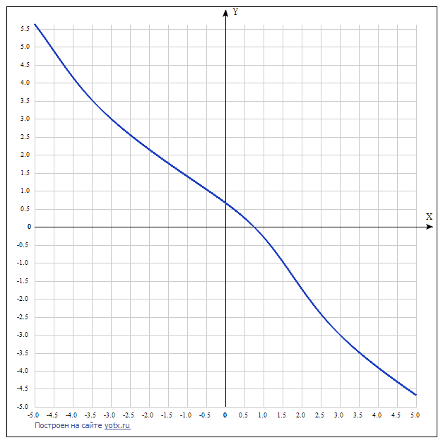
Рис. 1 — График функции f(x)

При помощи графика можно взять начальный промежуток аппроксимации [0; 1,5].
2. Вычислим первую и вторую производную функции f(x).

Графики первой и второй производной находятся на рис. 2 и рис. 3 соответственно.
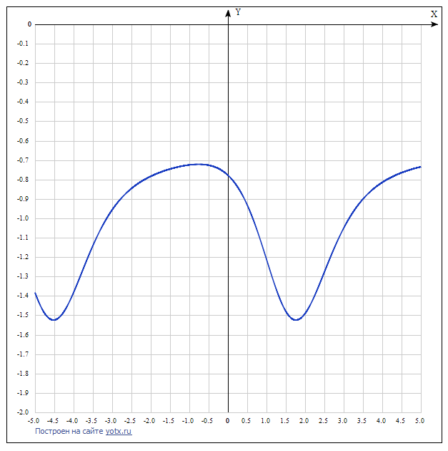
Рис. 2 — График производной функции f(x)
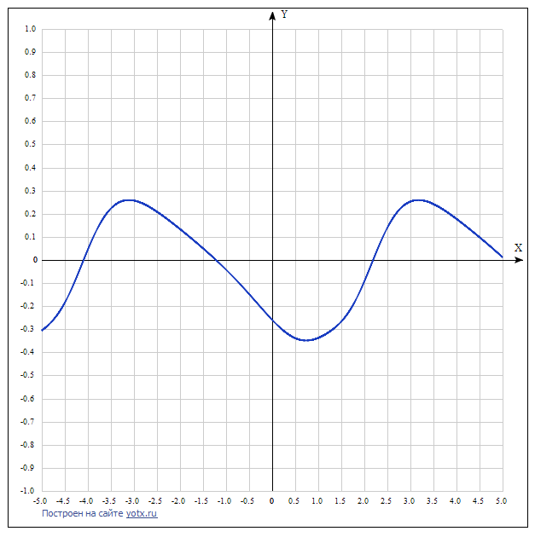
Рис. 3 — График второй производной функции f(x)

Как видно по графикам 2 и 3, обе производные функции знакопостоянны, а значит условия теоремы о сходимости метода Ньютона выполнены.
Метод Ньютона.
- Значение второй производной на выбранном начальном отрезке аппроксимации [0; 1,5] всегда отрицательно. Значит, среди двух точек — границ этого отрезка — в качестве точки входа в методе Ньютона подходит только x₀ = 1,5, т. к. f(x₀)f''(x₀) < 0.
- С помощью функций min_f() и max_f() были посчитаны минимальное значение первой (m₁) и маскимальное значение второй (M₂) производных на данном отрезке.
- Зададим Δ = 10⁻⁶. Пусть значение ε варьируется от 10⁻⁶ до 10⁻¹. Результаты работы представлены на рис. 4.
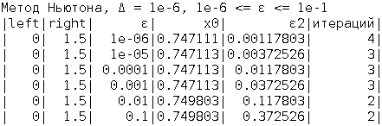
Рис. 4 — Результат работы метода Ньютона при постоянном Δ

Видно, что с увеличением значения ε увеличивается значение минимального шага метода Ньютона — условия окончания этого метода. Благодаря этому метод заканчивает работу за меньшее количество итераций.
4. Пусть ε = 10⁻³. Значение Δ варьируется от 10⁻⁶ до 10⁻². Проверим обусловленность метода Ньютона. Коэффициент обусловленности для этого метода считается по формуле

Результаты работы метода приведены на рис. 5.

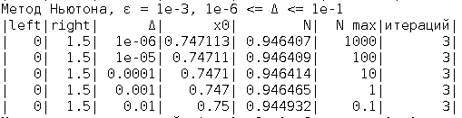
Рис. 5 — Результат работы метода Ньютона при постоянном ε

Видно, что с убыванием значения Δ максимальное число обусловленности возрастает, а число обусловленности почти не меняется. При Δ ≤ 10⁻³ метод считается хорошо обусловленным.
Метод простых измерений.
1. Найдём минимальное и максимальное значения первой производной f(x), воспользовавшись функциями min_f(), max_f().
Данные значения будут использованы для задания функции приближения
2. Функция, используемая в этом методе, имеет вид , где Производная данной функции имеет вид и значит, максимальное значение производной по модулю составляет минимальное - . Для проведения вычислений данным методом в качестве точки входа будем использовать правую границу отрезка локализации.
3. Пусть Δ = 10⁻⁶, а значение ε варьируется от 10⁻⁶ до 10⁻¹. Результаты работы представлены на рис. 6.

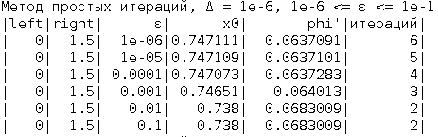
Рис. 6 — Результат работы метода простых итераций при постоянном Δ

Видно, что с возрастанием значения ε уменьшается количество итераций метода простых итераций. Например, для ε = 10⁻⁶ требуется 6 итераций, а для ε = 10⁻² — 2 итерации.
4. Пусть ε = 10⁻³, а значение Δ варьируется от 10⁻⁶ до 10⁻¹. Проверим обусловленность метода простых итераций. Число обусловленности этого метода считается по формуле где Тогда Результаты работы представлены на рис. 7.
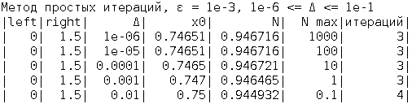
Рис. 7 — Результат работы метода простых итераций при постоянном ε
Видно, что меньшему значению Δ соответствует большее максимальное число обусловенности, а число обусловленности почти не меняется. Метод простых итераций считается обусловленным при Δ ≤ 10⁻³.
5. Пусть ε = Δ = 10⁻⁶. Будем сдвигать отрезок локализации, и вместе с ним точку входа (правую границу отрезка локализации) — обе границы на -0,5 с шагом 0,05. При изменении отрезка локализации будут изменяться минимальное и максимальное значения производной f'(x), а соответственно и значение коэффициента α. С изменением α будет изменяться и функция-приближение φ(x). Результат работы метода представлен на рис. 8.
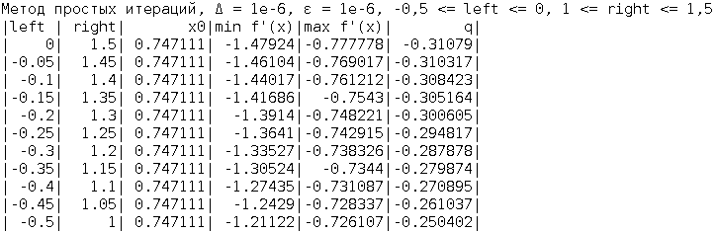
Рис. 8 — Результат работы метода простых итераций при изменении отрезка локализации корня
Видно, что при изменении точки входа значение найденного корня меняется не очень сильно, однако значение q, являющееся границей значения по модулю φ'(x) уменьшается в связи с изменением минимального и максимального значений f'(x).
Сравнение методов решения нелинейных уравнений.
1. На примере данной функции сравним работу методов численного решения нелийных уравнений: методы бисекции, хорд, Ньютона, простых итераций. Для этого используем заданный ранее отрезок локализации [0; 1,5] и Δ = 10⁻⁶, 10⁻⁶ ≤ ε ≤ 10⁻¹. Результаты работы программы представлены на рис. 10.

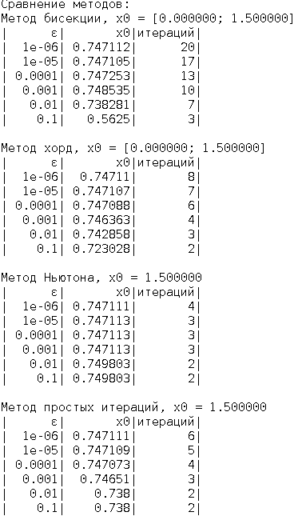
Рис. 9 — Сравнение результатов работы различных методов
Видно, что метод бисекции является самым медленным: для ε = 10⁻⁶ он прекращает работу за 20 итераций. При таком же значении ε метод хорд работает в течении 8 итераций, метод Ньютона — 4, метод простых итераций — 6. Конечно, не стоит забывать, что метод Ньютона корректен только для гладких на отрезке локализации функций.
Вывод.
В этой работе были исследованы методы аппроксимации корней линейных уравнений — метод Ньютона и метод простых итераций. Данные методы были проверены на обусловленность и скорость сходимости. Они работают быстрее методов бисекции и хорд, но сходятся далеко не для всех функций.
ПРИЛОЖЕНИЕ А
ИСХОДНЫЙ КОД ПРОГРАММЫ
#include <stdio.h>
#include <math.h>
#include <errno.h>

const double delta_min = 1e-6;

#define ERRNO_APPROX_INTERVAL 1
#define ERRNO_APPROX_PRECISION 2
#define ERRNO_APPROX_INVALID_DERIVATIVE 3

#define ERRNO_ROUND_PRECISION 2

double _round(double x, double delta)
{
if(delta <= 1e-9){
errno = ERRNO_ROUND_PRECISION;
return NAN;
}
return delta * floor((x / delta) + (x > 0 ? 0.5 : -0.5));
}

double min_f(double (*f)(double), double left, double right,
int abs, double delta)
{
double _min = INFINITY;
if(abs)
for(double x = left; x <= right+delta; x += delta)
{ if(fabs(f(x)) < _min) _min = fabs(f(x)); }
else
for(double x = left; x <= right+delta; x += delta)
{ if(f(x) < _min) _min = f(x); }
return _min;
}
double max_f(double (*f)(double), double left, double right,
int abs, double delta)
{
double _max = abs ? 0 : -INFINITY;
if(abs)
for(double x = left; x <= right+delta; x += delta)
{ if(fabs(f(x)) > _max) _max = fabs(f(x)); }
else
for(double x = left; x <= right+delta; x += delta)
{ if(f(x) > _max) _max = f(x); }
return _max;
}

double bisect(double (*f)(double),
double left, double right,
double eps, int* N)
{
double e = fabs(eps) * 2;
double fleft = f(left);
double fright = f(right);
double x = (left + right) / 2, y;

if(fleft*fright > 0){
errno = ERRNO_APPROX_INTERVAL;
return NAN;
}
if(eps <= 0){
errno = ERRNO_APPROX_PRECISION;
return NAN;
}

*N = 0;

if(fleft == 0) return left;
if(fright == 0) return right;

while((right - left) >= e)
{
x = (left + right) / 2;
y = f(x);
if(y == 0)
return x;
if(y*fleft < 0)
right = x;
else {
left = x;
fleft = y;
}

(*N)++;
}

return x;
}

double chord(double (*f)(double), double left, double right, double eps, int* N)
{
double fleft = f(left);
double fright = f(right);
double x, y;

if(fleft*fright > 0){
errno = ERRNO_APPROX_INTERVAL;
return NAN;
}
if(eps <= 0){
errno = ERRNO_APPROX_PRECISION;
return NAN;
}

*N = 0;

if(fleft == 0) return left;
if(fright == 0) return right;

do{
x = left - (right - left) * fleft / (fright - fleft); // предполагаемый корень хорды
y = f(x);

if(y == 0)
return x;
if(y * fleft < 0){
right = x;
fright = y;
}
else{
left = x;
fleft = y;
}

(*N)++;
} while(fabs(y) >= eps);

return x;
}

double newton(double (*f)(double), double (*fd1)(double), double m1, double M2,
double x, double eps, int* N, double* eps2_out)
{
if(eps <= 0){
errno = ERRNO_APPROX_PRECISION;
return NAN;
}

double y, y1, dx, eps0;
*N = 0;

eps0 = sqrt(2 * m1 * eps / M2);

do {
y = f(x);
if(y == 0)
return x;
y1 = fd1(x);
if(y1 == 0){
errno = ERRNO_APPROX_INVALID_DERIVATIVE;
return NAN;
}

dx = y / y1;
x -= dx;
(*N)++;
}
while(fabs(dx) >= eps0);

*eps2_out = eps0;
return x;
}

double phi(double (*f)(double), double (*fd1)(double), double x, double left, double right, double delta)
{
if(x == 0)
return NAN;

double _min = min_f(fd1, left, right, 0, delta_min);
double _max = max_f(fd1, left, right, 0, delta_min);
double s = x - 2 / (_min + _max) * f(x);
s = _round(s, delta);
return s;
}

double iter(double (*f)(double), double (*fd1)(double), double x0, double left, double right,
double eps, double delta, int* N)
{
if(eps <= 0){
errno = ERRNO_APPROX_PRECISION;
return NAN;
}

double x1 = phi(f, fd1, x0, left, right, delta);
double x2 = phi(f, fd1, x1, left, right, delta);

for(*N = 2; pow(x1 - x2, 2) > fabs((2*x1 - x0 - x2) * eps); ++(*N))
{
x0 = x1; x1 = x2;
x2 = phi(f, fd1, x1, left, right, delta);
}

return x2;
}

double f(double x) { return (1 + cos(x)) / (3 - sin(x)) - x; }
double fd1(double x) { return (1 - 3*sin(x) + cos(x)) / pow(3 - sin(x), 2) - 1; }
double fd2(double x) { return (-21*cos(x) - 9*sin(x) + 10*sin(2*x) + 6*pow(sin(x), 2) - 3*cos(x)*pow(sin(x), 2) - pow(sin(x), 3)) / (3 - pow(sin(x), 4)); }
double f_cond(double x) { return 1 / fabs(fd1(x)); }

int main()
{
double left = 0, right = 1.5;

double m1 = min_f(&fd1, left, right, 0, delta_min);
double M1 = max_f(&fd1, left, right, 0, delta_min);
double m2 = min_f(&fd2, left, right, 0, delta_min);
double M2 = max_f(&fd2, left, right, 0, delta_min);
printf("m1 = %lf, M1 = %lf, m2 = %lf, M2 = %lf\n", m1, M1, m2, M2);
double alpha = 2 / (m1 + M1);

puts("Метод Ньютона, Δ = 1e-6, 1e-6 <= ε <= 1e-1");
puts("|left|right| ε| x0| ε2|итераций|");
for(double delta = 1e-6, eps = 1e-6; eps <= 1e-1 + 1e-3; eps *= 10)
{
int N; double eps2;
double x0 = newton(&f, &fd1, m1, M2,
right, eps, &N, &eps2);
x0 = _round(x0, delta);

printf("|%4g|%5g|%7g|%7g|%10g|%8d|\n", left, right, eps, x0, eps2, N);
}

puts("Метод Ньютона, ε = 1e-3, 1e-6 <= Δ <= 1e-1");
puts("|left|right| Δ| x0| N| N max|итераций|");
for(double delta = 1e-6, eps = 1e-3; delta <= 1e-2 + 1e-3; delta *= 10)
{
int N; double eps2;
double x0 = newton(&f, &fd1, m1, M2,
right, eps, &N, &eps2);
x0 = _round(x0, delta);

double cond = f_cond(x0);
double cond_max = eps/delta;
printf("|%4g|%5g|%7g|%8g|%9g|%7g|%8d|\n", left, right, delta, x0, cond, cond_max, N);
}

puts("Метод простых итераций, Δ = 1e-6, 1e-6 <= ε <= 1e-1");
puts("|left|right| ε| x0| phi'|итераций|");
for(double delta = 1e-6, eps = 1e-6; eps <= 1e-1 + 1e-3; eps *= 10)
{
int N;
double x0 = iter(&f, &fd1, right, left, right, eps, delta, &N);
x0 = _round(x0, delta);
double dphi = 1 - alpha * fd1(x0);

printf("|%4g|%5g|%7g|%8g|%11g|%8d|\n", left, right, eps, x0, dphi, N);
}

puts("Метод простых итераций, ε = 1e-3, 1e-6 <= Δ <= 1e-1");
puts("|left|right| Δ| x0| N| N max|итераций|");
for(double delta = 1e-6, eps = 1e-3; delta <= 1e-2 + 1e-3; delta *= 10)
{
int N;
double x0 = iter(&f, &fd1, right, left, right, eps, delta, &N);
x0 = _round(x0, delta);

double cond = f_cond(x0);
double cond_max = eps/delta;
printf("|%4g|%5g|%7g|%8g|%9g|%7g|%8d|\n", left, right, delta, x0, cond, cond_max, N);
}

puts("Метод простых итераций, Δ = 1e-6, ε = 1e-6, -0,5 <= left <= 0, 1 <= right <= 1,5");
puts("|left | right| x0|min f'(x)|max f'(x)| q|");
for(double delta = 1e-6, eps = 1e-6; right >= 1.0 - 0.01; right -= 0.05, left -= 0.05)
{
int N;
double x0 = iter(&f, &fd1, right, left, right, eps, delta, &N);
x0 = _round(x0, delta);
double dphi = 1 - alpha * fd1(x0);

double m1 = min_f(&fd1, left, right, 0, delta_min);
double M1 = max_f(&fd1, left, right, 0, delta_min);
double q = (M1 - m1) / (M1 + m1);
printf("|%5g|%6g|%9g|%9g|%9g|%9g|\n", left, right, x0, m1, M1, q);
}
left = 0; right = 1.5;

puts("Сравнение методов:");
printf("Метод бисекции, x0 = [%lf; %lf]\n", left, right);
puts("| ε| x0|итераций|");
for(double delta = 1e-6, eps = 1e-6; eps <= 1e-1 + 1e-3; eps *= 10)
{
int N;
double x0 = bisect(&f, left, right, eps, &N);
x0 = _round(x0, delta);

printf("|%7g|%9g|%8d|\n", eps, x0, N);
}
printf("\nМетод хорд, x0 = [%lf; %lf]\n", left, right);
puts("| ε| x0|итераций|");
for(double delta = 1e-6, eps = 1e-6; eps <= 1e-1 + 1e-3; eps *= 10)
{
int N;
double x0 = chord(&f, left, right, eps, &N);
x0 = _round(x0, delta);

printf("|%7g|%9g|%8d|\n", eps, x0, N);
}
printf("\nМетод Ньютона, x0 = %lf\n", right);
puts("| ε| x0|итераций|");
for(double delta = 1e-6, eps = 1e-6; eps <= 1e-1 + 1e-3; eps *= 10)
{
int N; double eps2;
double x0 = newton(&f, &fd1, m1, M2,
right, eps, &N, &eps2);
x0 = _round(x0, delta);

printf("|%7g|%9g|%8d|\n", eps, x0, N);
}
printf("\nМетод простых итераций, x0 = %lf\n", right);
puts("| ε| x0|итераций|");
for(double delta = 1e-6, eps = 1e-6; eps <= 1e-1 + 1e-3; eps *= 10)
{
int N;
double x0 = iter(&f, &fd1, right, left, right, eps, delta, &N);
x0 = _round(x0, delta);

printf("|%7g|%9g|%8d|\n", eps, x0, N);
}
}

